Treillis à câbles Rejiband - hauteur 35 mm - zingage électrolytique, bichromaté
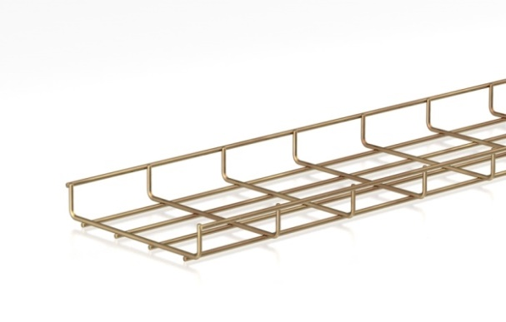
Le treillis à câbles doit être fabriqué en fil d’acier zingué électrolytiquement conforme NBN EN ISO 2081 et bichromaté en supplément.
L’épaisseur de la couche de protection jaune varie de 8 à 12 µm.
Le treillis à câbles a une intersection en forme de U et est soudé électriquement, avec des mailles de 50 x 100 mm.
Les extrémités des fils des bords relevés doivent être arrondis afin d’éviter les blessures et l’endommagement des câbles.
Des changements de direction comme les courbes à 90°, les pièces en T, les réductions etc... sont fabriqués sur place selon le principe : “coupez, pliez et raccordez”.
Les treillis à câbles sont raccordés entre eux par des accouplements en trois pièces renforcés, zingués électrolytiquement et bichromatés.
Pour la mise à la terre des bornes en trois pièces en cuivres et conçues pour des fils de mise à la terre de 16 à 35 mm², sont prévues dans la livraison.
La charge maximale d'utilisation (CMU) et la distance entre points d’appui:
Le systèmes de treillis à câbles a subi l’essai suivant NBN EN 61537, modèle de test type llI
Les valeurs du charge maximale d’utilisation doivent être mentionnées dans la fiche technique, prenant en compte un coefficient de sécurité de 1,7 contre la rupture.
Les valeurs mentionnées sont valables en cas ou les charges sont réparties uniformément, sans charge supplémentaire d’une personne. Elles sont uniquement garanties si il est fait usage d’accouplements en 3 pièces renforcés, au bon endroit et dans la bonne quantité.
Dimensions:
- hauteur 35 mm, largeur 60 of 100 mm, diamètre du fil 4,0 mm, longueur 3000 mm
- hauteur 35 mm, largeur 150, 200, 300 of 400 mm, diamètre du fil 4,5 mm, longueur 3000 mm
Accessoires:
  - Les conduites à haute et basse tension sont divisées à l’aide d’une cloison de séparation en tôle d’acier “zingué Sendzimir “, livrées en longueurs de 3000 mm, avec hauteur adaptée de 25 mm. Grâce au système intégré de fixation “Click”, des boulons et écrous ne sont pas nécessaires pour le montage.
  - Les treillis à câbles sont couverts d’un couvercle à largeur adaptée, fabriqué en tôle d’acier “zingué Sendzimir“ et livrés en longueur de 3000 mm. Grâce au système intégré Click des boulons et écrous ou des attaches de couvercle ne sont pas nécessaires pour le montage.
  - Pour la fixation au mur, au plafond ou au sol, des consoles murales, des étriers de suspension centraux, des profilés de support ou des étriers en C qui doivent être pourvus du système de fixation intégré Click, sont compris dans la livraison. Ces systèmes de suspension Click sont “zingués Sendzimir”.

14/03/2018

